Figuras y tablas de resultados
AgingWomen · Fase 37D: caracterización y MRS
AgingWomen · Conjunto sintético de usuarias · 5 de noviembre de 2026

Contenido
Catálogo de las 16 figuras y 32 tablas de respaldo. Las figuras se generan solo desde las tablas guardadas (scripts/graficos_37d.py).
Todo el análisis usa el conjunto sintético de usuarias (N = 529). Sus asociaciones vienen de una simulación, por lo que los resultados no permiten afirmar nada sobre mujeres reales ni tienen valor clínico.

Tablas
Archivo
resultados/descripcion/caracteristicas_categorias.csv
resultados/descripcion/caracteristicas_numericas.csv
resultados/descripcion/mrs_correlacion_dimensiones.csv
resultados/descripcion/mrs_descripcion.csv
resultados/descripcion/mrs_items_niveles.csv
resultados/descripcion/mrs_severidad.csv
resultados/individual/F1_total.csv
resultados/individual/F2_dimensiones.csv
resultados/individual/F3_severo.csv
resultados/individual/F4_items.csv
resultados/individual/S-OBS_comparacion.csv
resultados/individual/S-SIN9_individual.csv
resultados/individual/detalle_por_nivel.csv
resultados/segmentos/F5_global.csv
resultados/segmentos/F5_mrs_por_grupo.csv
resultados/segmentos/F5_severidad_por_grupo.csv
resultados/segmentos/F6_caracterizacion_efectos.csv
resultados/segmentos/F6_caracterizacion_por_grupo.csv
resultados/segmentos/F7_pares_total.csv
resultados/segmentos/S-MARGEN_mrs_por_grupo.csv
resultados/segmentos/S-MARGEN_severidad_por_grupo.csv
resultados/segmentos/acuerdo_por_margen.csv
resultados/segmentos/asociacion_dentro_de_segmentos.csv
resultados/segmentos/asociacion_dentro_por_grupo.csv
resultados/segmentos/comparacion_con_37C.csv
resultados/segmentos/correspondencia_A_B1.csv
resultados/segmentos/particiones_guardadas_ari.csv
resultados/segmentos/sensibilidades_global.csv
resultados/segmentos/varianza_dentro_segmentos.csv
resultados/descripcion/resumen_imputacion.json
resultados/resumen_37D.json
resultados/segmentos/correspondencia_resumen.json

Figuras
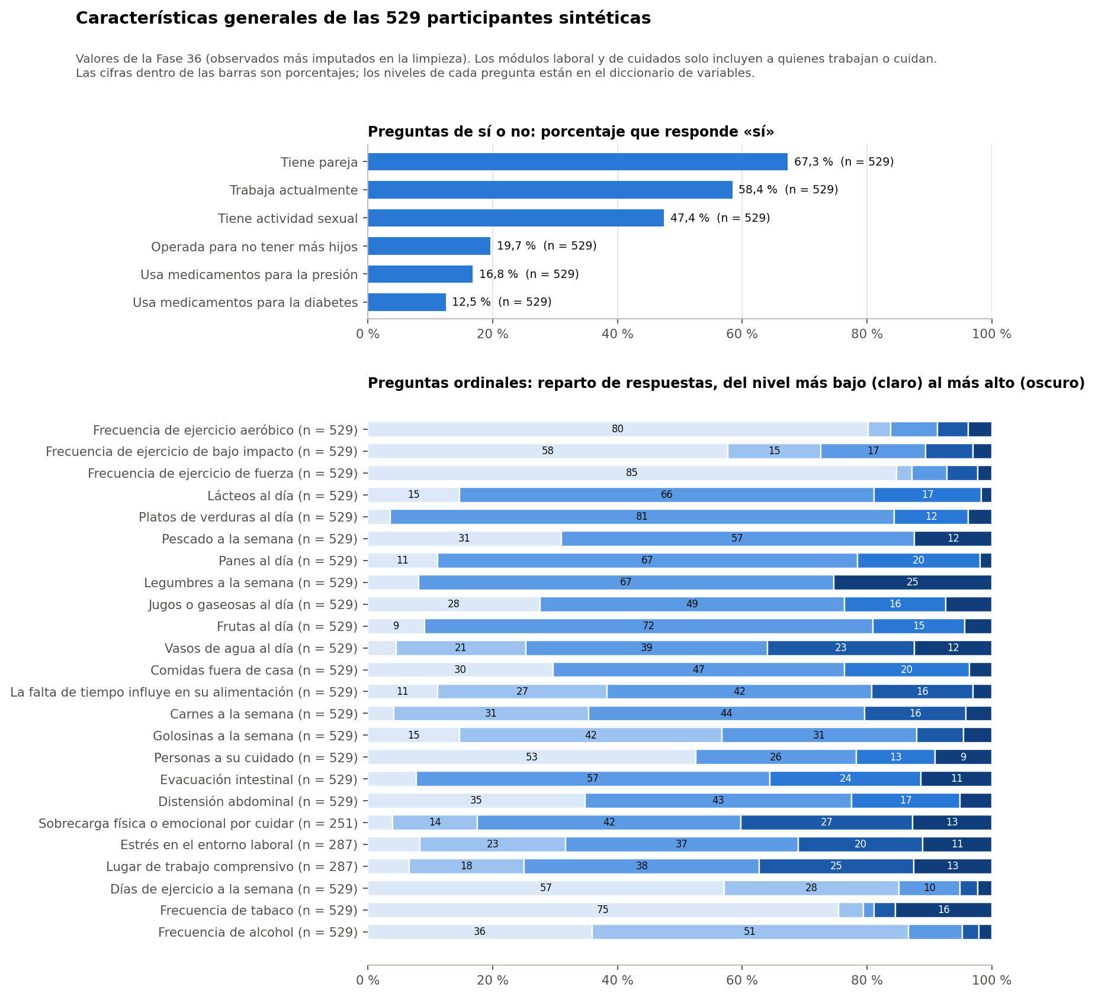
f01 caracteristicas generales
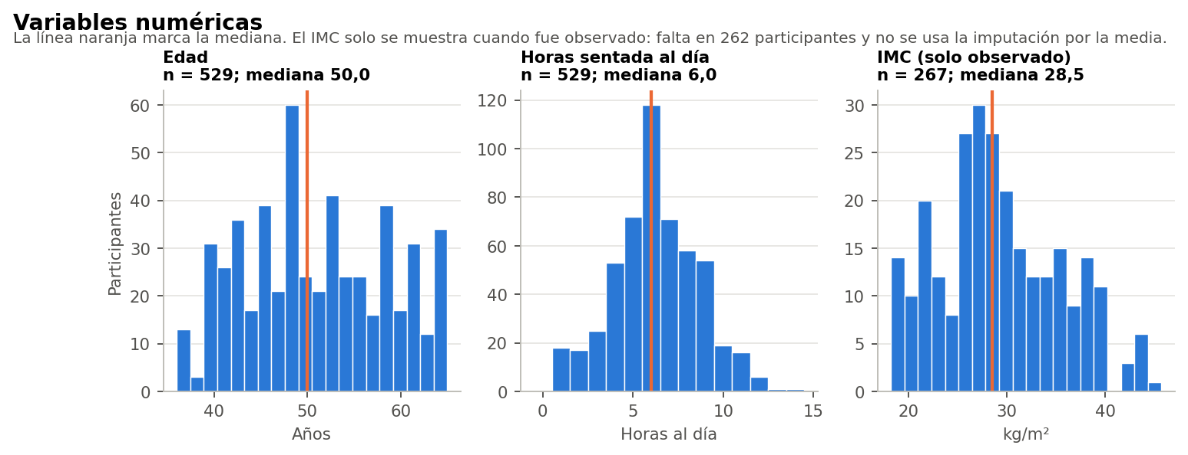
f02 variables numericas
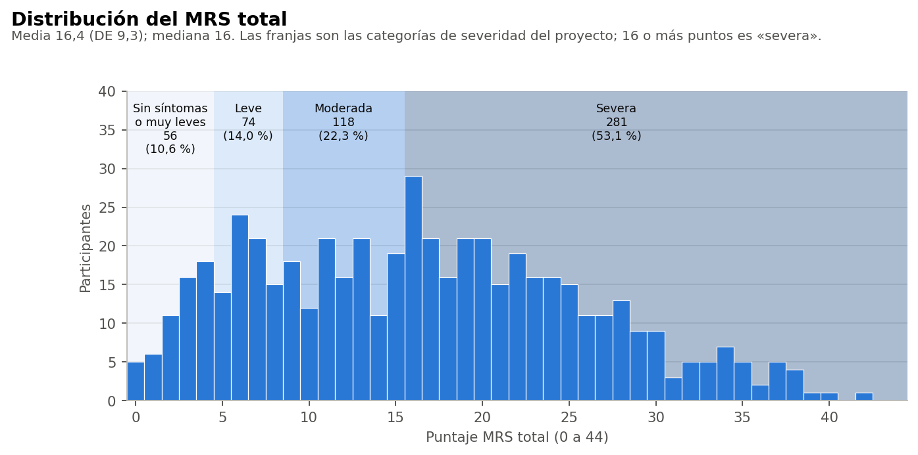
f03 mrs total
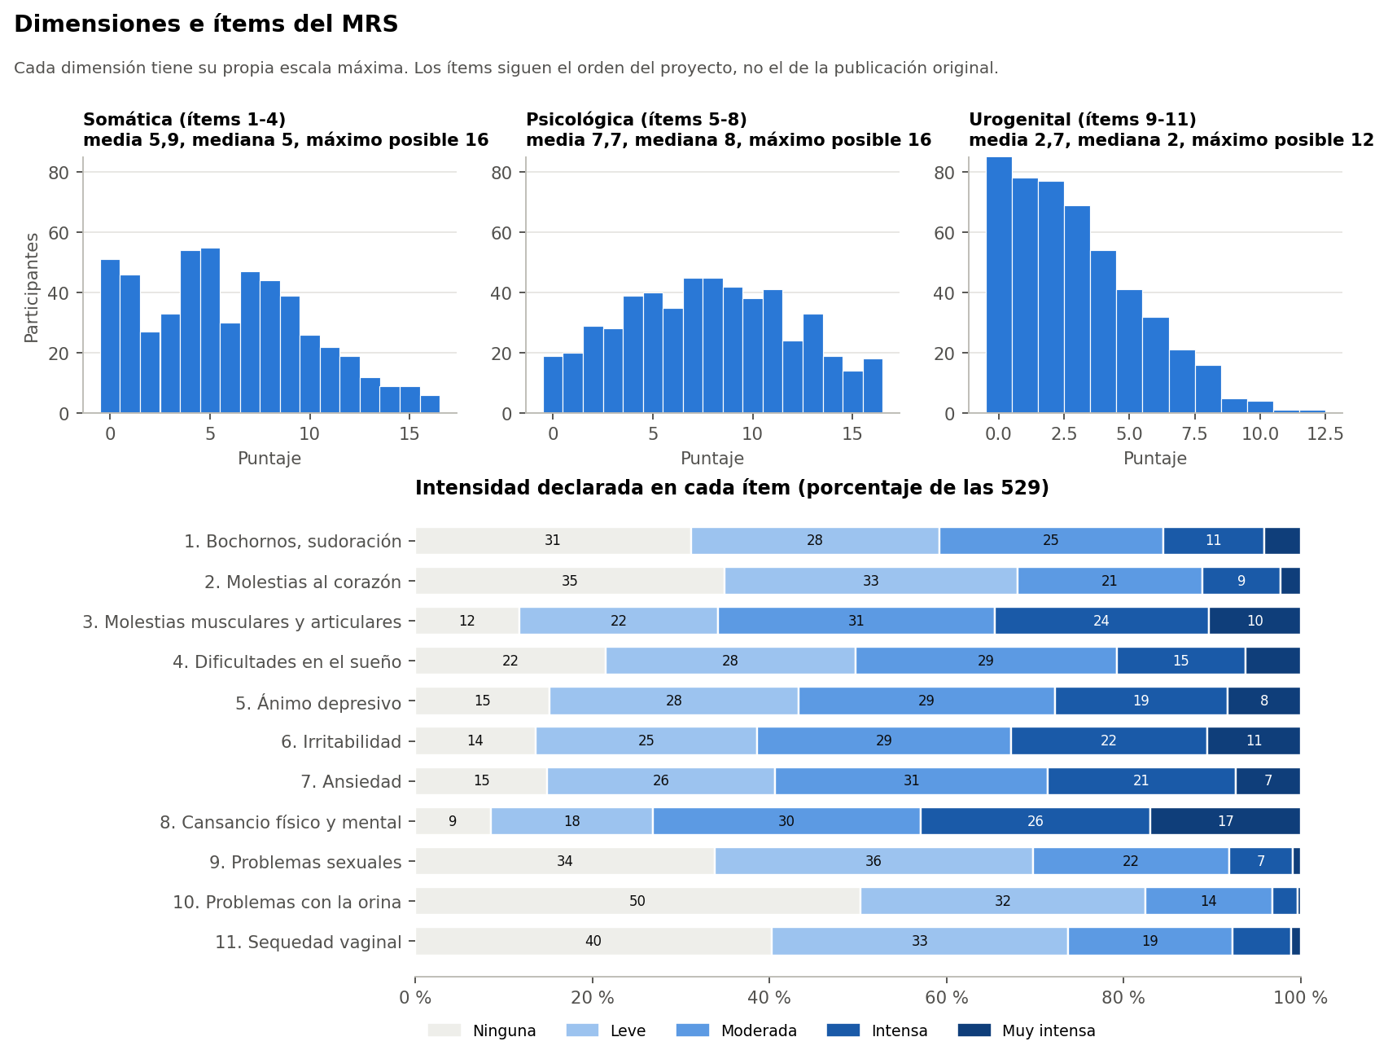
f04 mrs dimensiones items
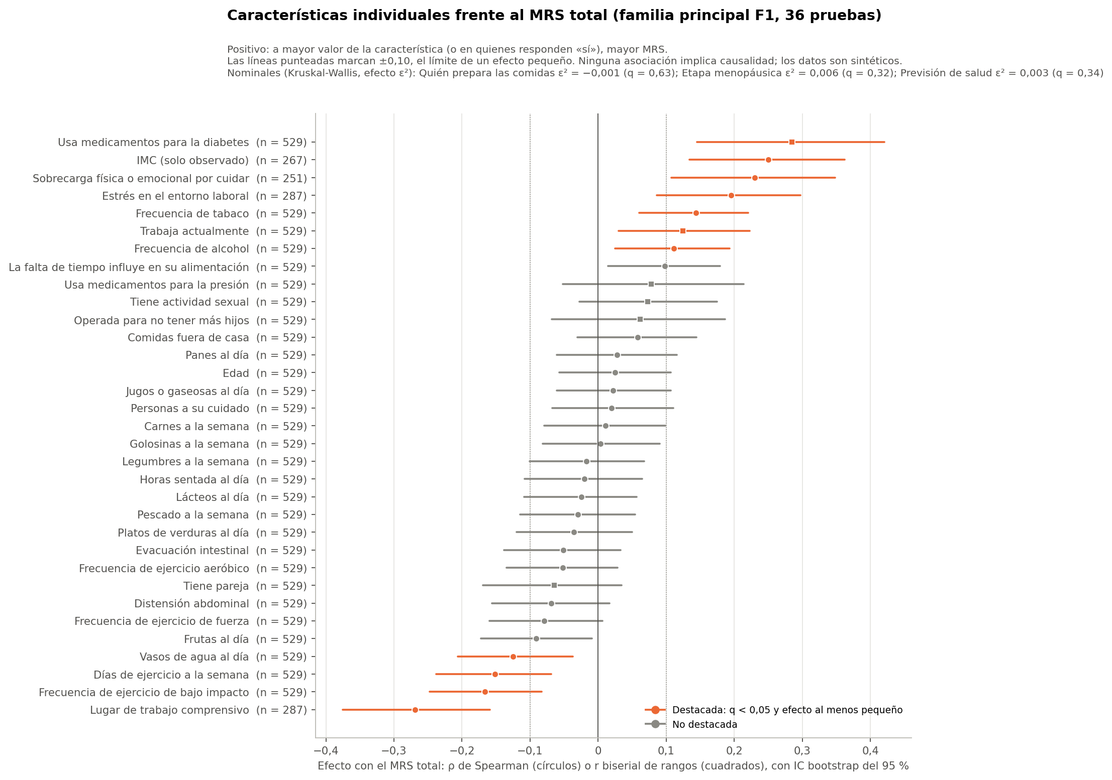
f05 asociaciones mrs total
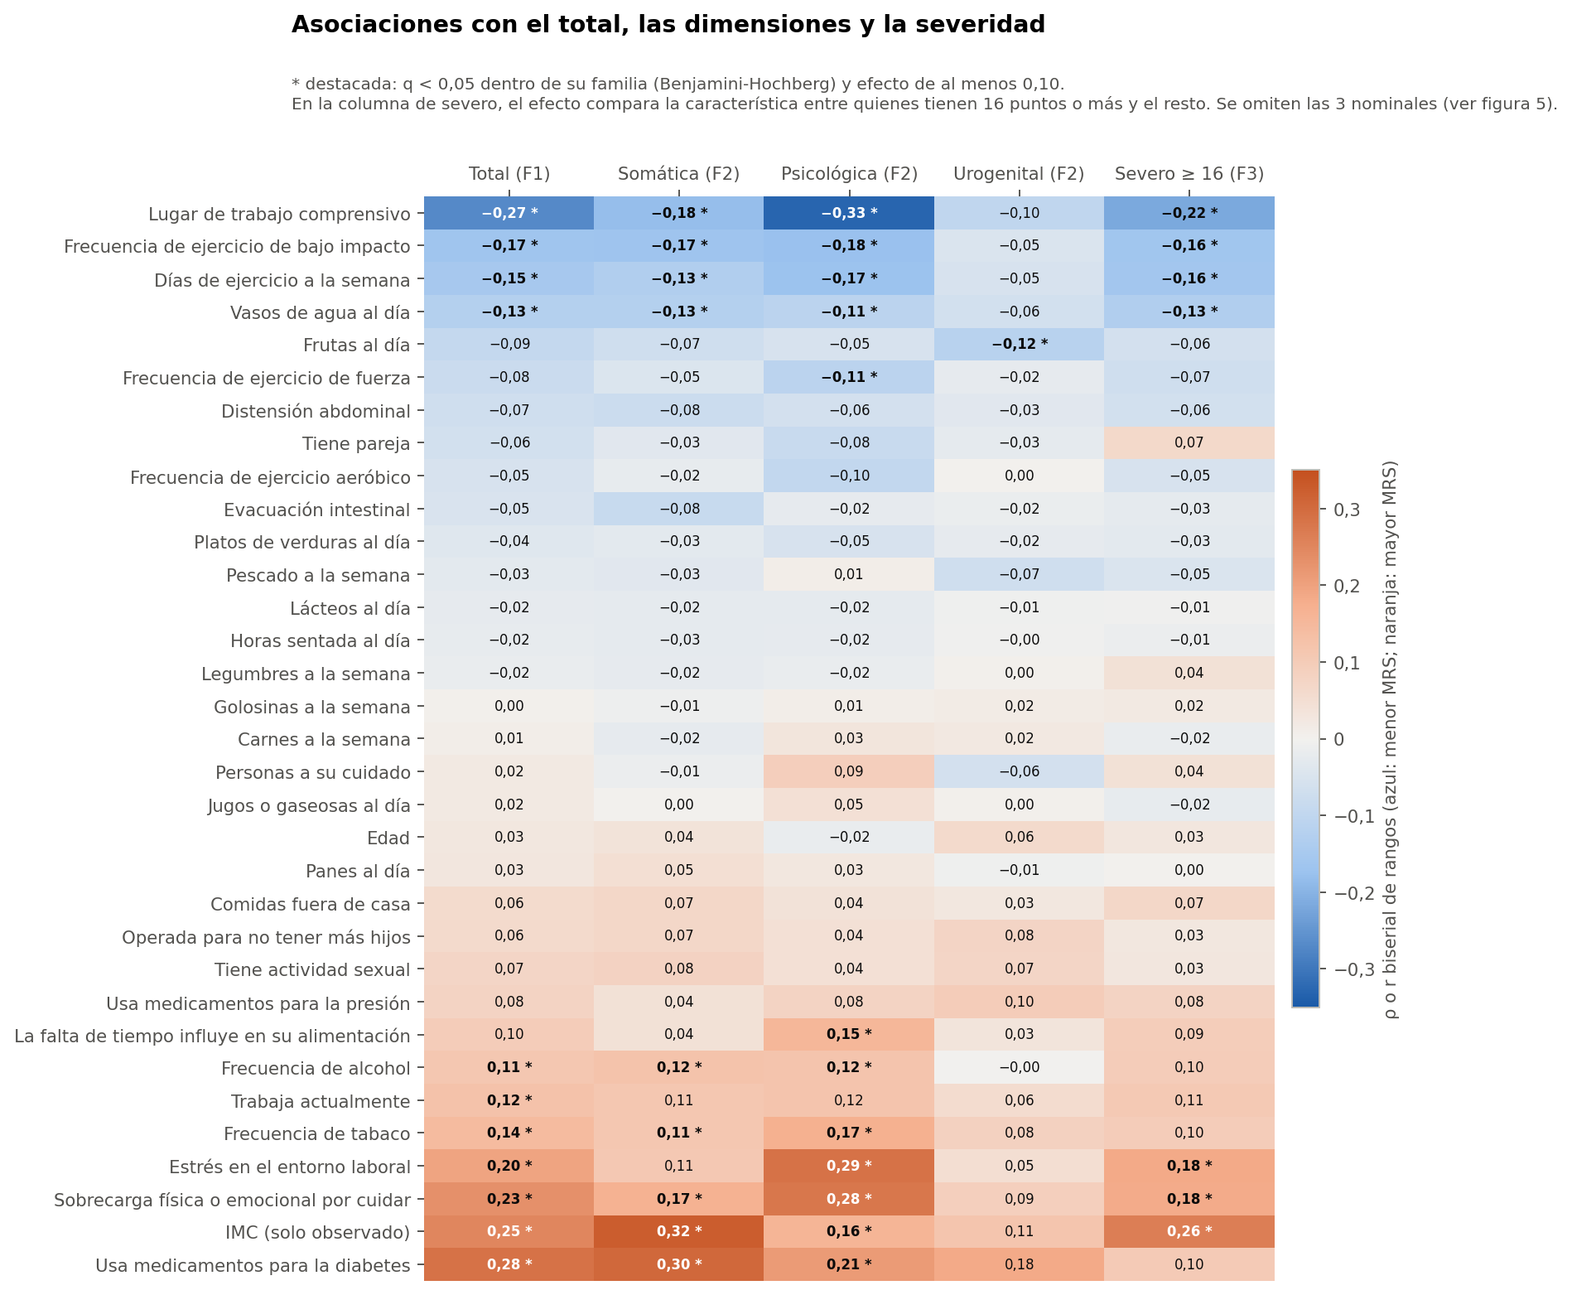
f06 mapa dimensiones
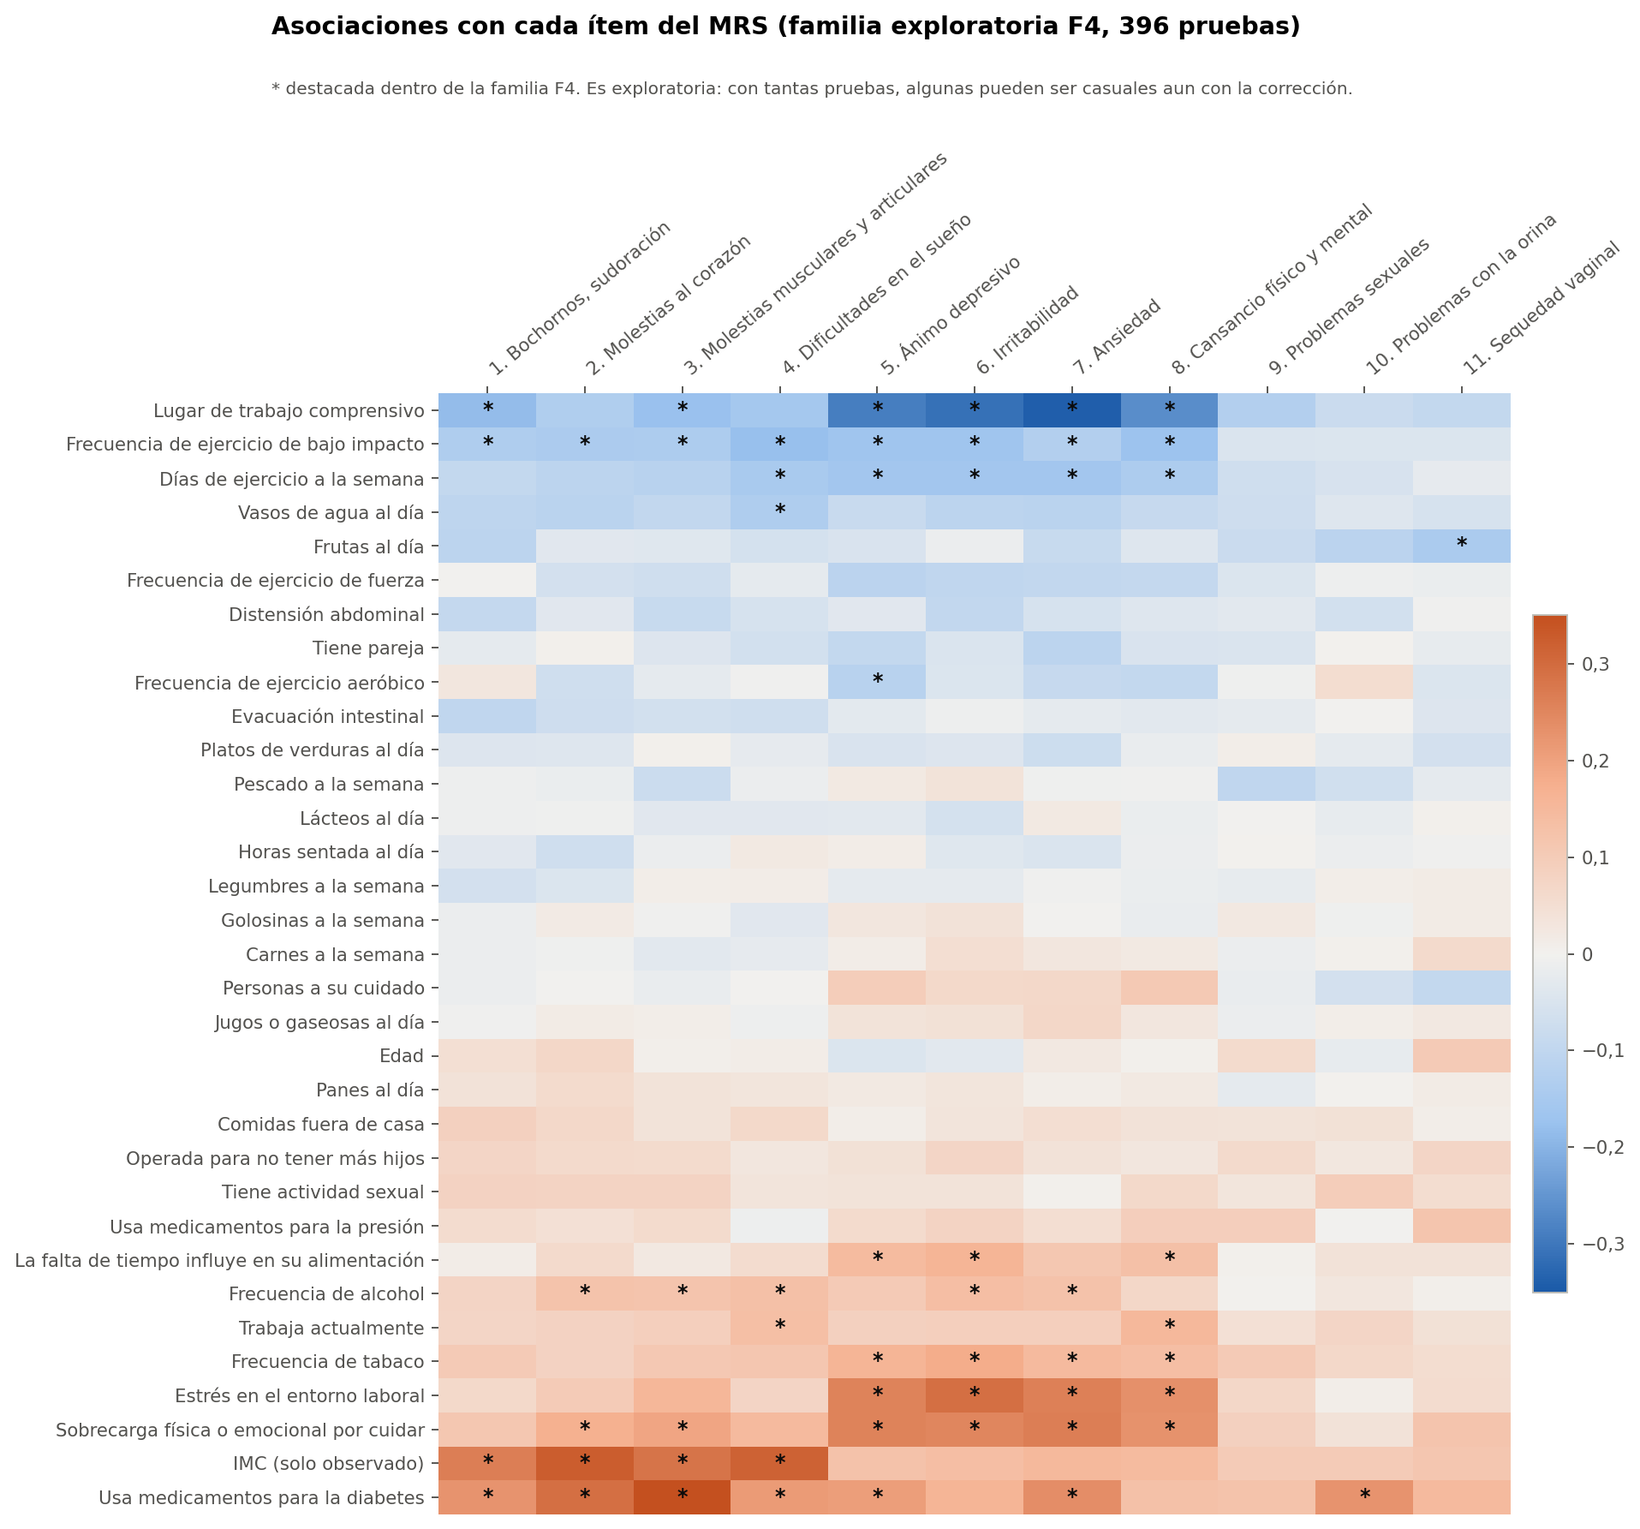
f07 mapa items
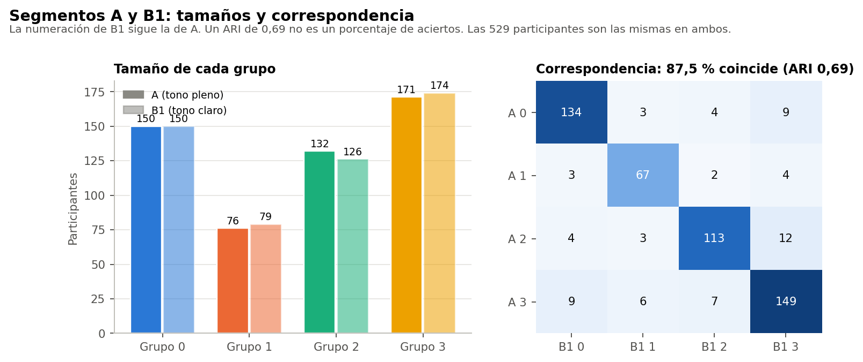
f08 tamanos correspondencia
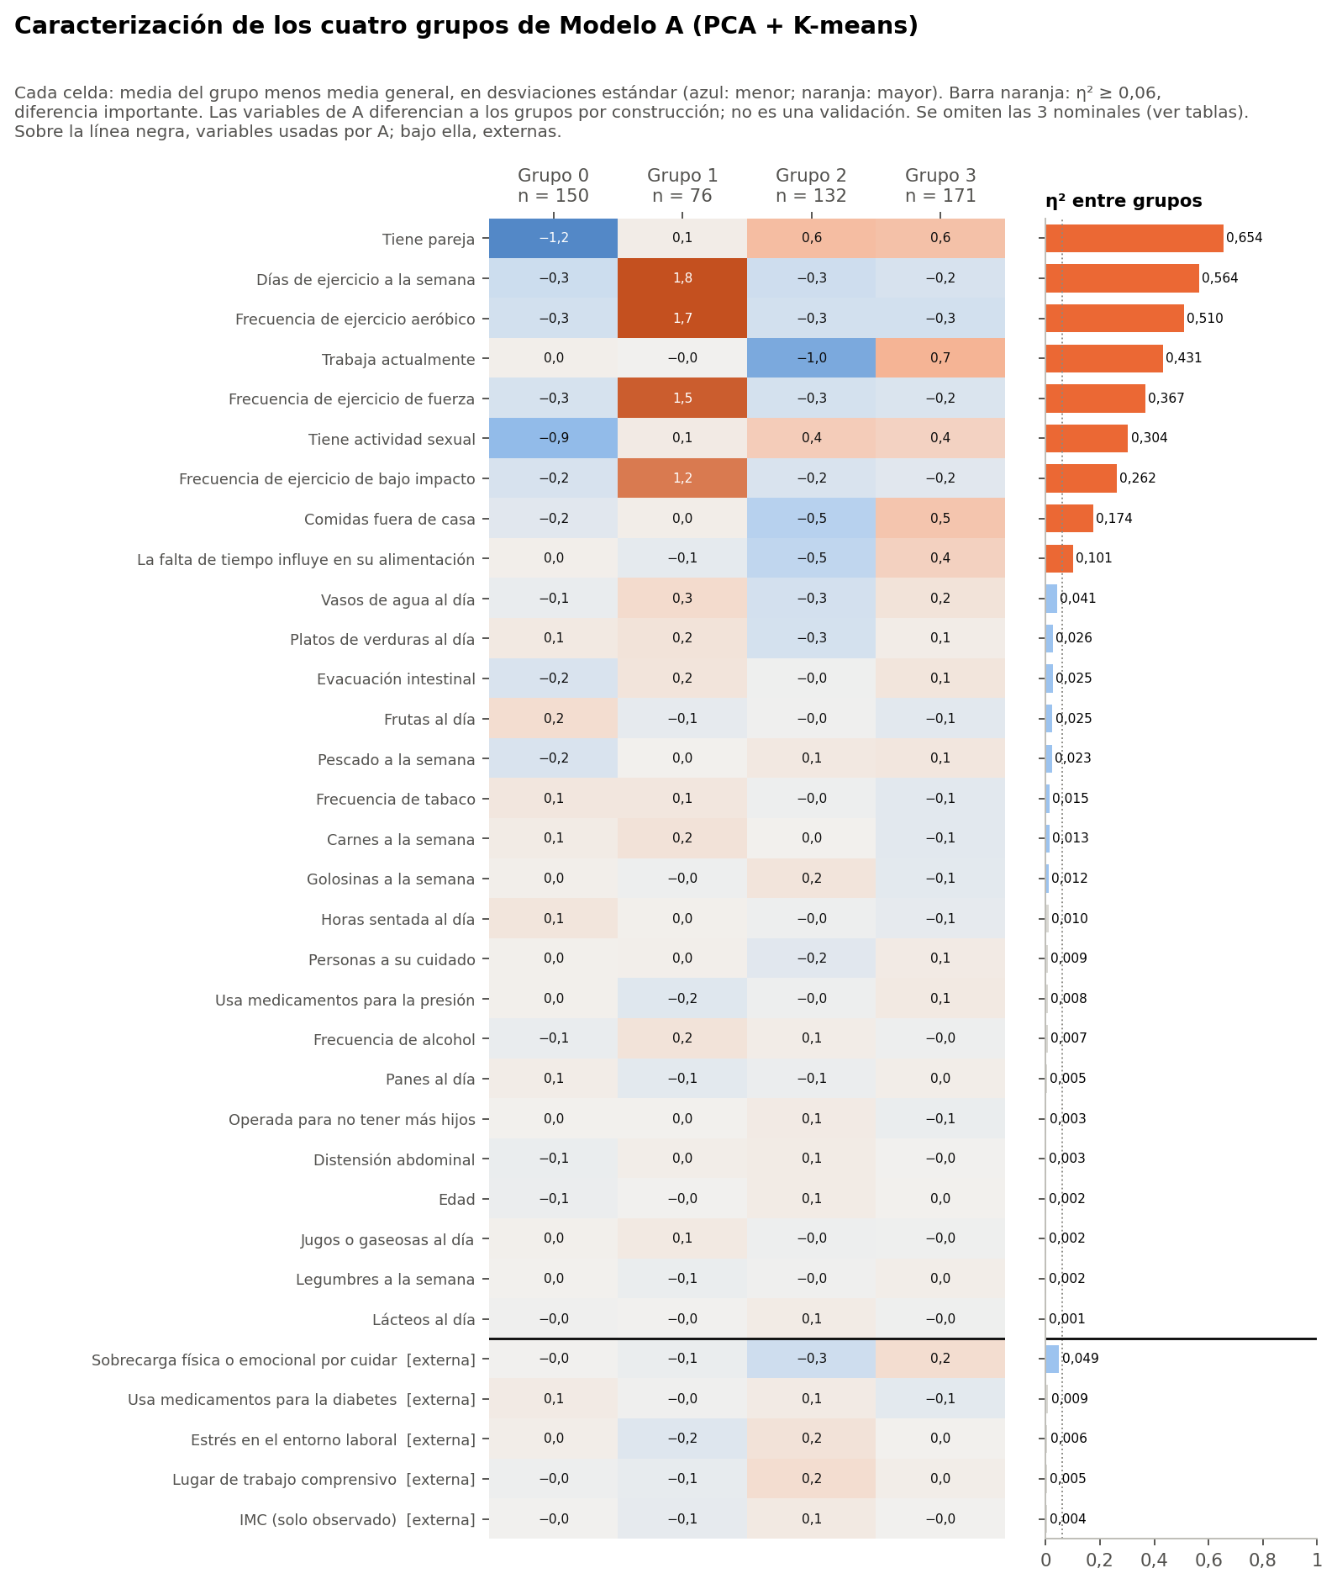
f09 caracterizacion A
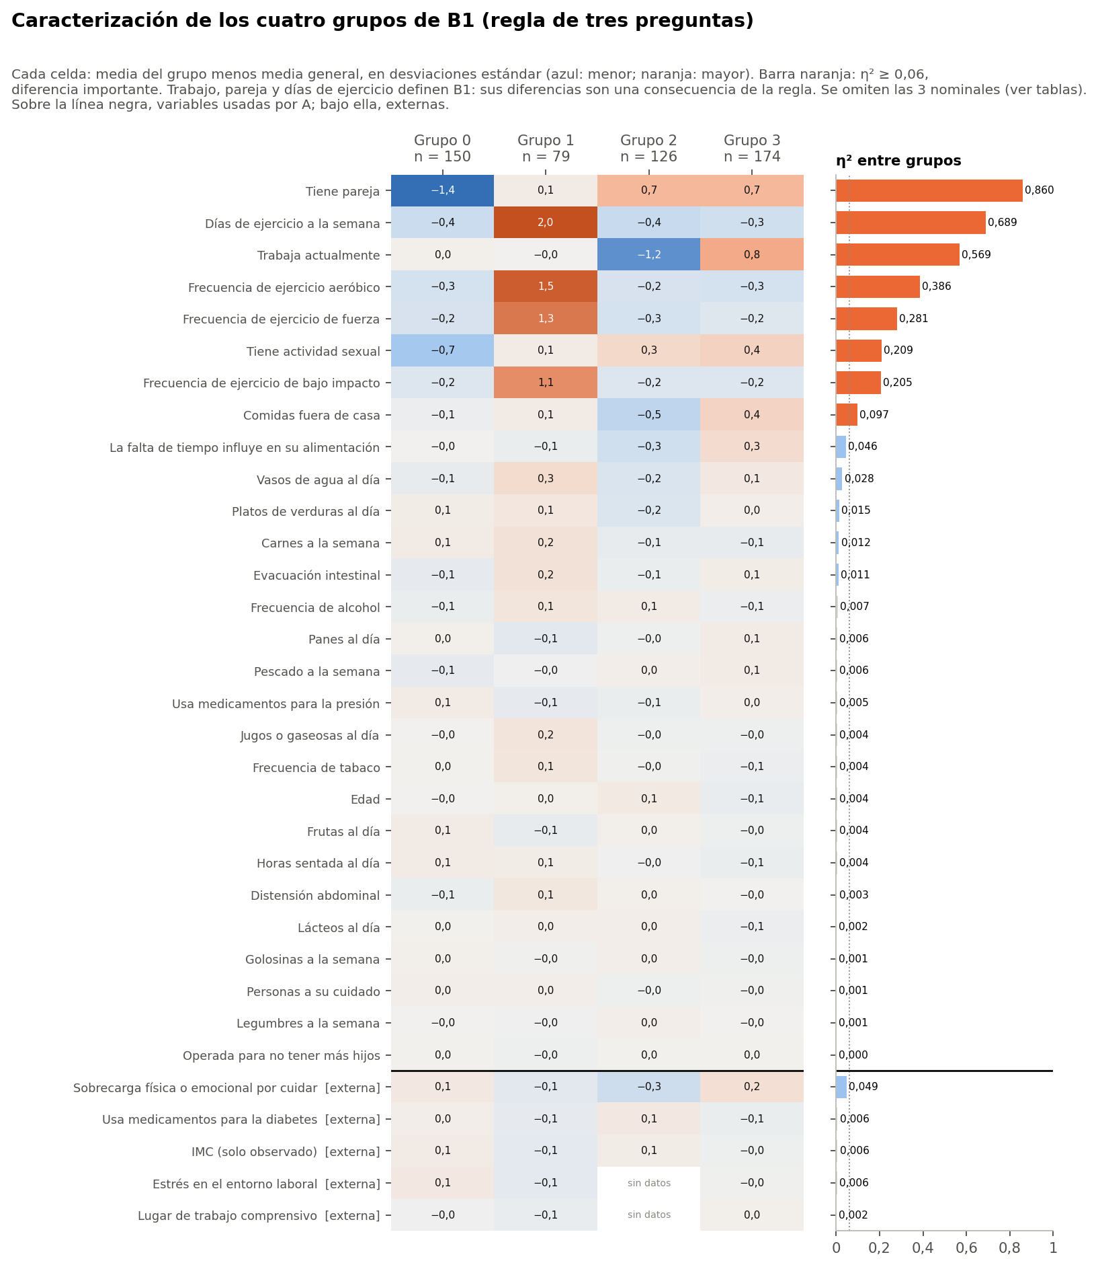
f10 caracterizacion B1
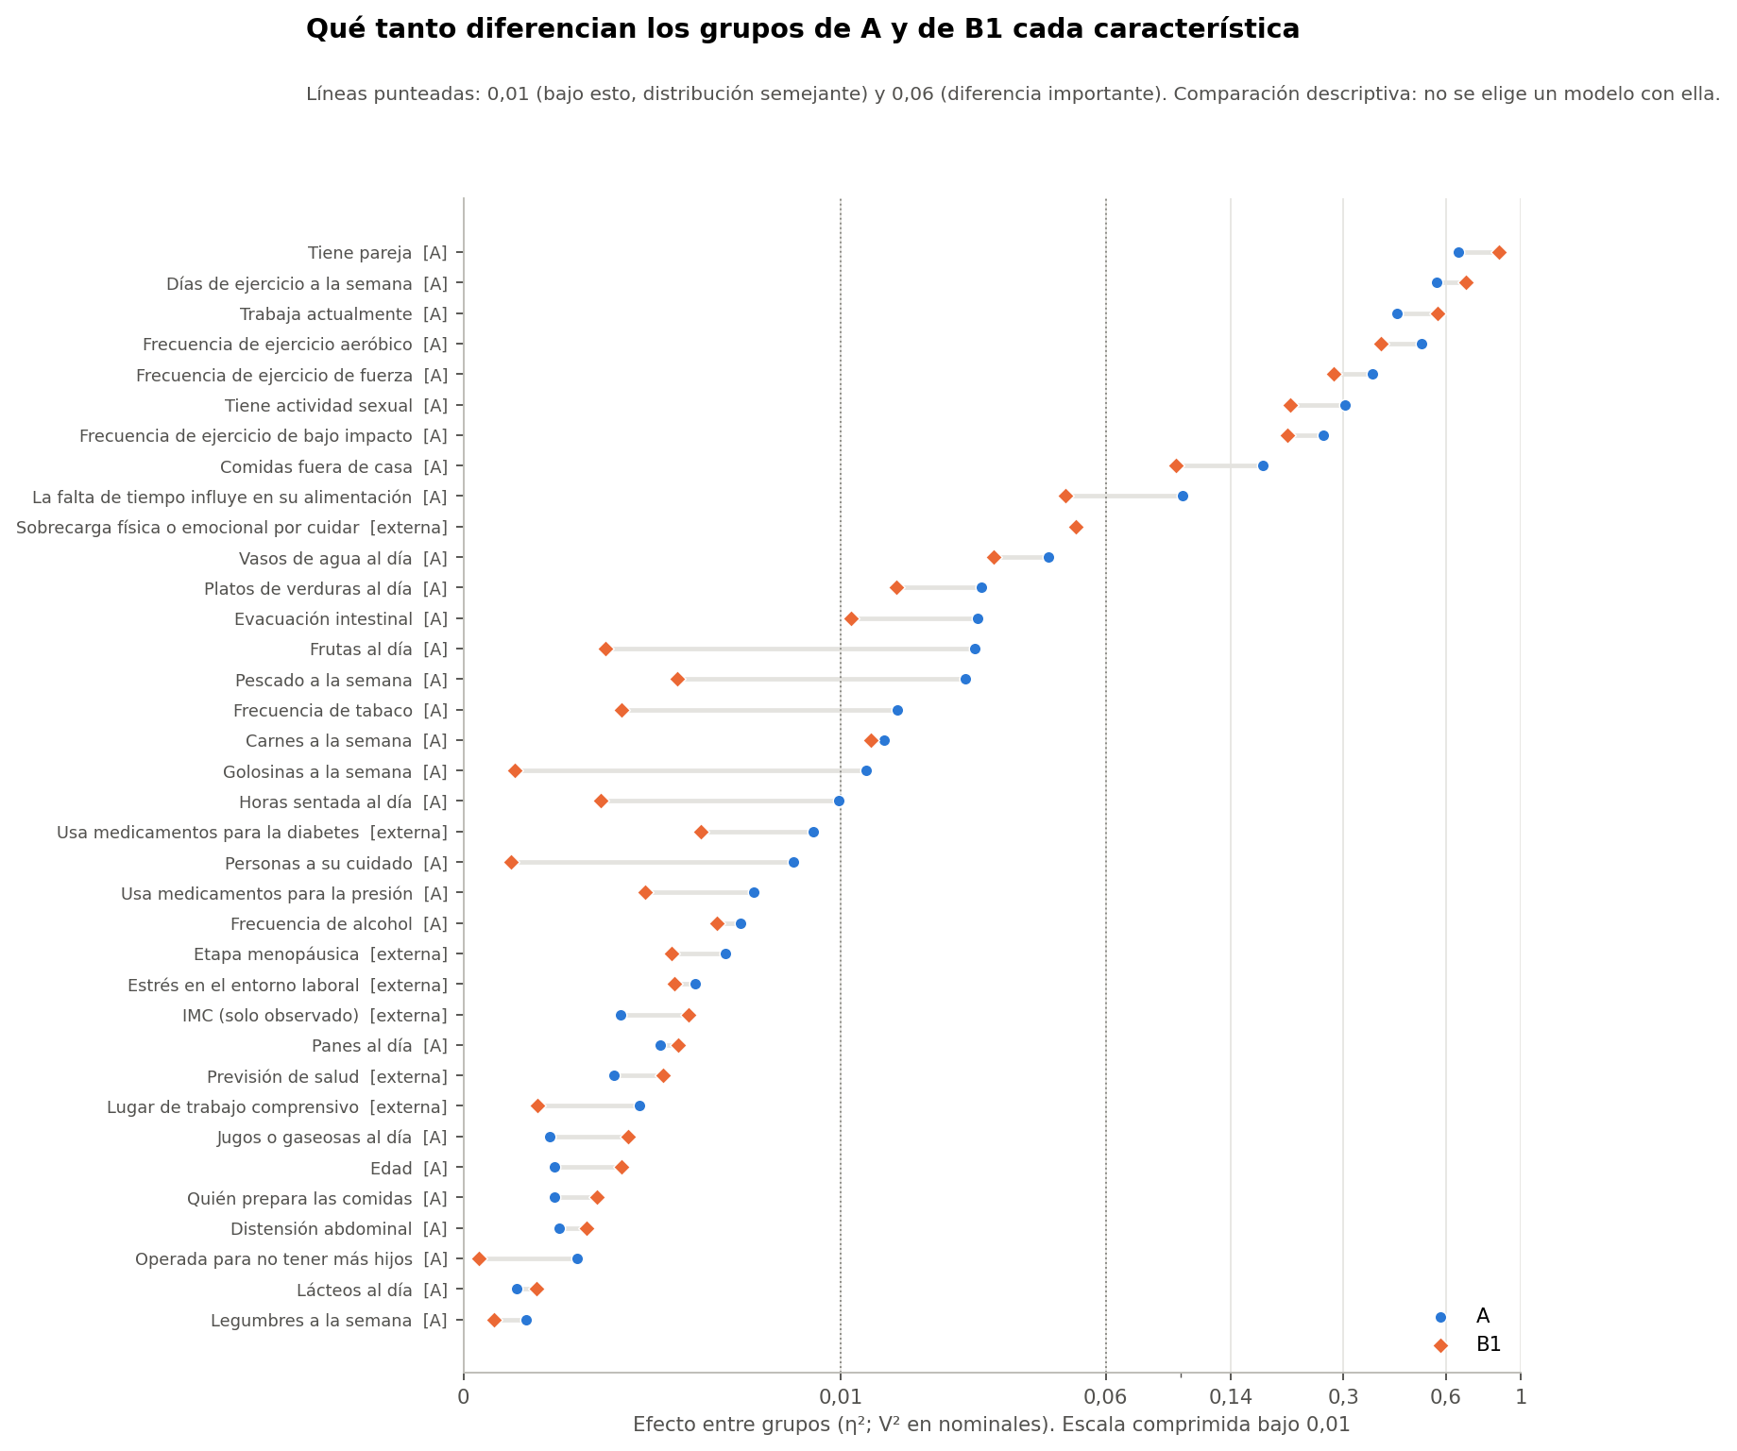
f11 efectos A B1
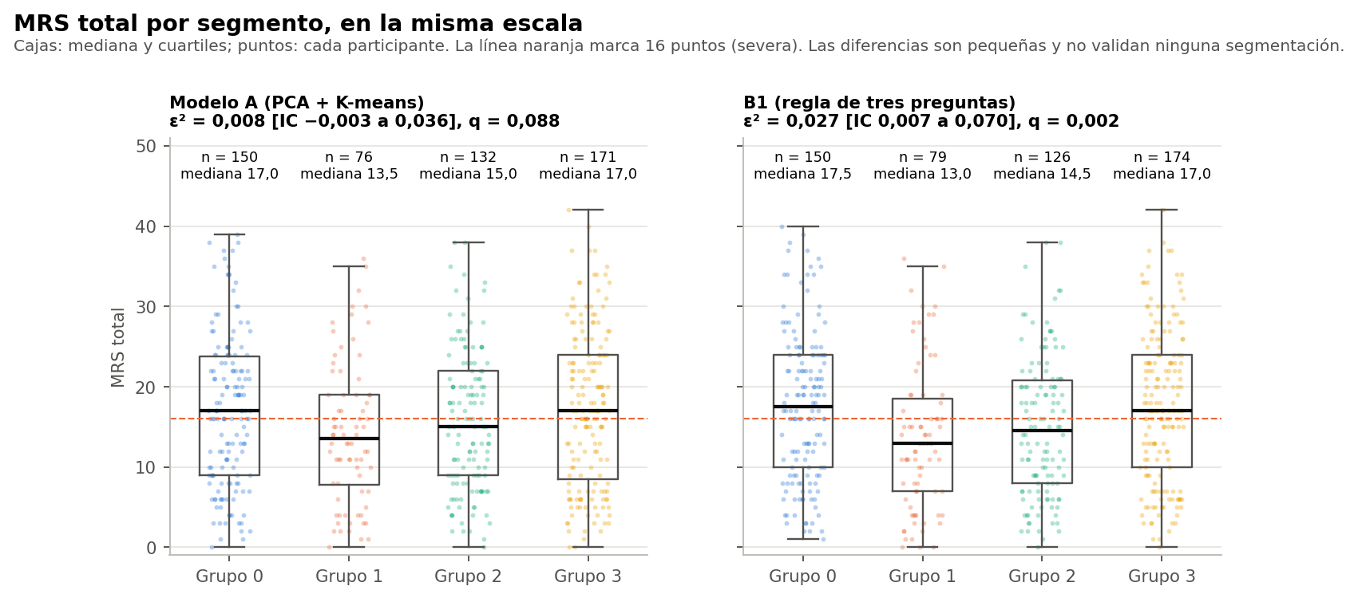
f12 mrs total segmentos
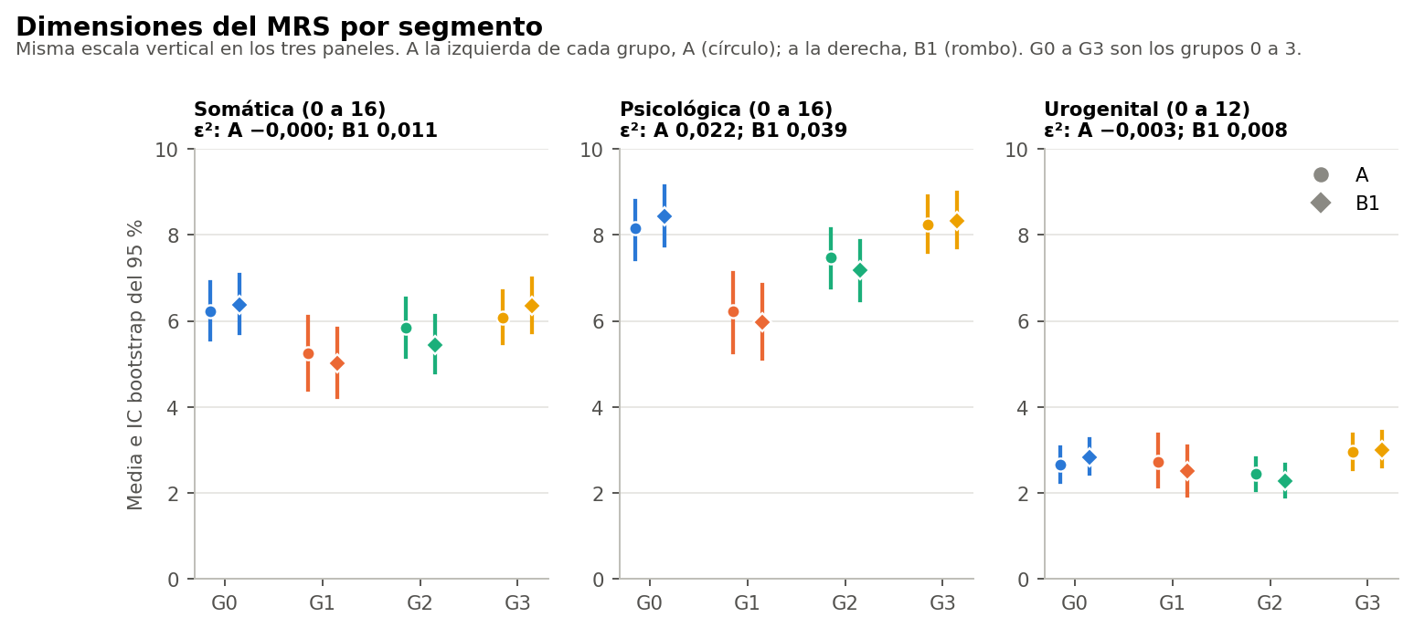
f13 dimensiones segmentos
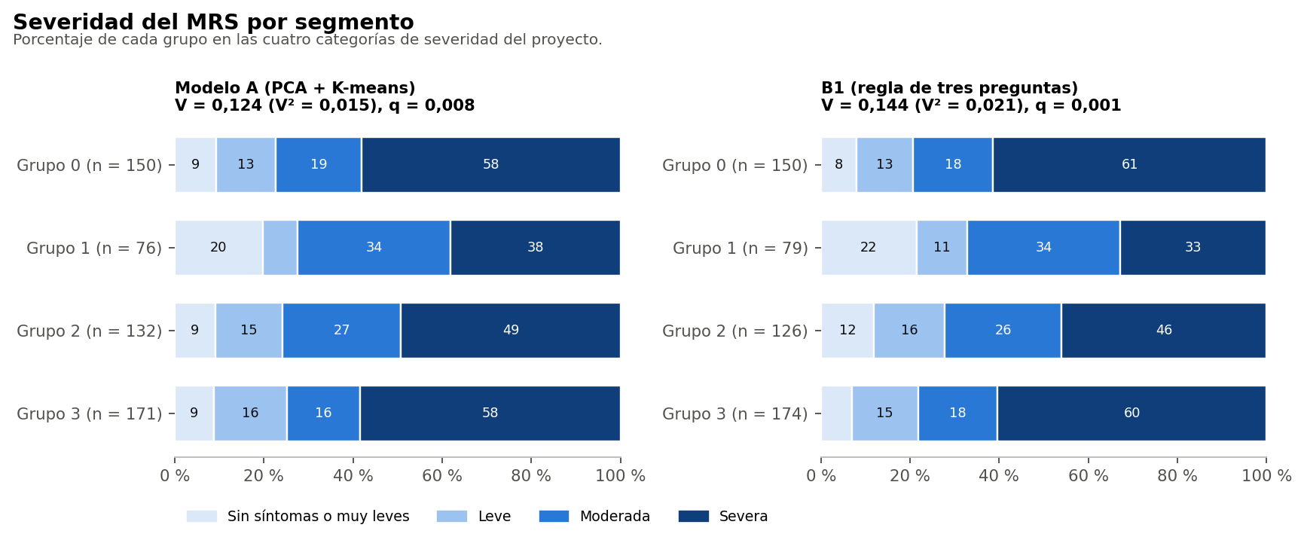
f14 severidad segmentos
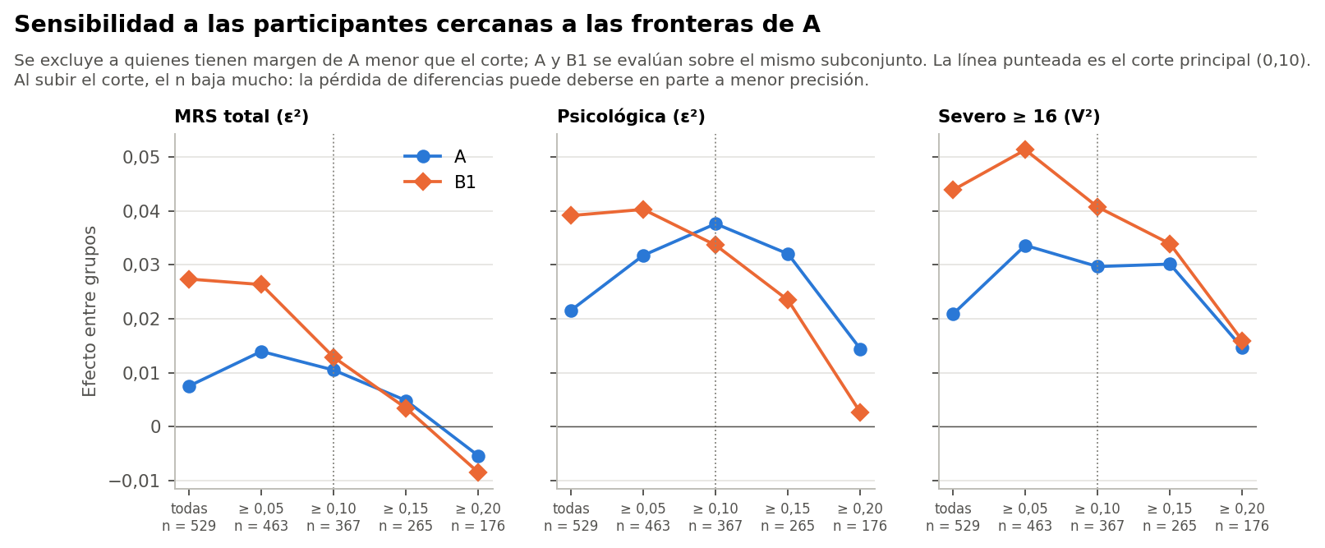
f15 sensibilidad margen
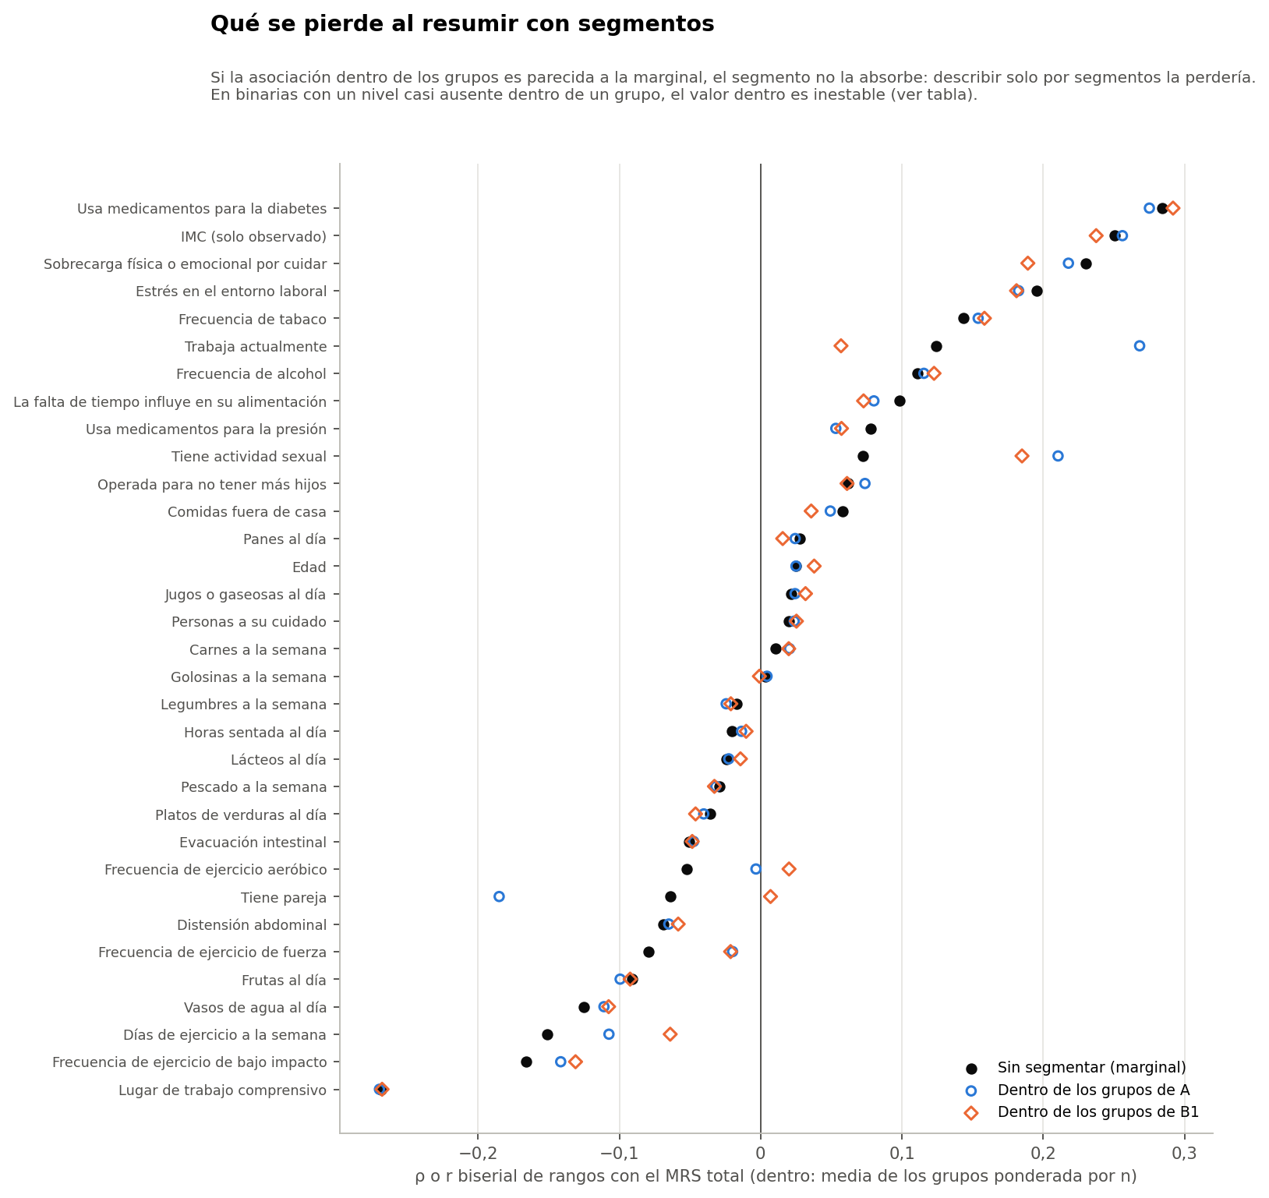
f16 asociacion dentro segmentos

